Министерство образования Республики Беларусь
Учреждение образования
БЕЛОРУССКИЙ ГОСУДАРСТВЕННЫЙ УНИВЕРСИТЕТ
ИНФОРМАТИКИ И РАДИОЭЛЕКТРОНИКИ

Факультет компьютерного проектирования
Кафедра программного обеспечения информационных технологий
Дисциплина: Компьютерные системы и сети (КСиС)

ПОЯСНИТЕЛЬНАЯ ЗАПИСКА
к курсовому проекту
на тему:

ВЕБ-ПРИЛОЖЕНИЕ, РЕАЛИЗУЮЩЕЕ СЕТЕВУЮ ИГРУ «МОРСКОЙ БОЙ»
БГУИР КП 1-40 01 01 014 ПЗ

Студент Сивцов А.Д.
Руководитель Болтак С.В.

Минск 2026
СОДЕРЖАНИЕ

Введение 5
1 Постановка задачи 6
1.1 Описание предметной области 6
1.2 Сравнительный анализ существующих решений 7
2 Проектирование задачи 9
2.1 Алгоритм решения задачи 9
2.2 Выбор и обоснование инструментов разаработки 9
3 Программная реализация 11
3.1 Описание разработанных модулей 11
3.2 Описание сетевого взаимодействия 17
4 Тестирование программного средства 19
5 Оценка производительности и масштабирования 22
Заключение 24
Список использованных источников 25
Приложение А. Исходный код программы 26

ВВЕДЕНИЕ

Разнообразные развлечения и игры тонкой нитью пронизывают жизнь каждого человека. Все дети в обязательном порядке знакомятся с теми или иными играми и посвящают им уйму своего времени. Даже многие взрослые во время отдыха на работе отдают предпочтение настольным играм с коллегами.
В наше время, в силу наличия практически у каждого человека смартфона с доступом в интернет, огромную популярность приобрели браузерные игры. Преимуществом данного решения является отсутствие необходимости скачивать какие-либо программы на телефон, что позволяет сэкономить внутреннюю память системы.
История игры «Морской бой» теряется приблизительно в начале прошлого века, который сопровождался появлением громадных кораблей разного рода в больших количествах. Некоторые исследователи заверяют, что игра была придумана намного раньше, а именно, в 1870-ых годах Петром Кондратьевым. Создатель являлся бурлаком на реке Кама и, в один момент, предложил своим коллегам игру.
Несмотря на простоту правил, «Морской бой» сохраняет актуальность благодаря сочетанию элемента случайности и необходимости выстраивания глубокой тактической стратегии как на этапе расстановки флота, так и в процессе ведения боя.
Со временем были созданы вариации игры под разные устройства: от стационарных компьютеров и до смартфонов.
Перенос классических игровых механик в веб-среду с использованием современных стандартов разработки позволяет не только сохранить аутентичность игры, но и дополнить её сетевыми возможностями, превращая локальное развлечение в интерактивную среду для взаимодействия пользователей.
Вопросы проектирования клиент-серверной архитектуры для игровых систем представляют значительный практический интерес в рамках подготовки специалистов в области информационных технологий. На основании вышеизложенного, целью данного курсового проекта является разработка программного средства — сетевой игры «Морской бой», реализованной на базе современных веб-технологий.
Пояснительная записка состоит из пяти разделов [1].
В первом разделе будут поставлены цели для реализации.
Во втором разделе будут обоснованы выбранные инструменты разработки, а также определён алгоритм реализации.
В третьем разделе будут описаны разработанные модули и работа сети.
В четвёртом разделе будет описан процесс тестирования и выявления ошибок.
В пятом разделе будут описаны перспективные направления масштабирования.

ПОСТАНОВКА ЗАДАЧИ

Описание предметной области

Данный курсовой проект посвящён разработке веб-приложения, реализующего сетевую игру «Морской бой». Главная цель – создание интуитивно понятной среды для обеспечения игровых сессий по сети и предоставления качественного пользовательского опыта в рамках подготовки к сражениям и их проведения.
Программа предназначена для автоматизации игрового процесса, обеспечения невозможности нарушения правил игры, минимизации задержек при передаче данных между пользователями и предоставления качественного и понятного графического интерфейса. Всё вышеперечисленное не должно требовать установки дополнительного программного обеспечения.
Одним из важнейших звеньев в цепочке функционирования системы является игровой сервер. Он будет осуществлять добавление игроков в систему, создание игровых комнат и управление очередностью ходов.
Основными функциями программного решения будут являться:
– создание игровых сессий,
– интерактивная расстановка кораблей на поле в соответствии с правилами игры,
– обработка действий игроков и передача очерёдности в режиме реального времени,
– автоматическая проверка попаданий и состояния флота,
– отображение статистики в конце матча,
– обработка ошибок связи,
– показ статистики в конце матча,
– качественная и понятная визуализация текущего состояния игры, поля и флота.
Базу веб-приложения составляет модель игрового поля, состоящая из поля собственного поля игрока и поля его оппонента. Данная система будет хранить координаты ячеек, типы размещённых судов, их текущее состояние, а также статусы выстрелов. Она будет взаимодействовать с модулем сетевого обмена данными, обеспечивающим синхронизацию полей между двумя удалёнными пользователями.
Огромную роль играет пользовательский интерфейс, отображающий процесс игры наглядно. Он позволит игрокам в интерактивном режиме размещать флот, производить выстрелы по полю противника, отслеживать статистику попаданий и получать уведомления о тех, или иных событиях сражения.
Особенности предметной области включают необходимость высокой скорости передачи данных, соблюдение игровых алгоритмов и обработку исключительных ситуаций. Продукт призван решить проблему ручного подсчёта попаданий и поиска партии.
Система призвана объединить все аспекты в единое программное решение, способное решать задачу реализации цифрового досуга на базе веб-технологий.

Сравнительный анализ существующих решений

В наше время существует множество качественных реализаций игры «Морской бой» для разных устройств. Каждая из них может похвастаться выдающейся стилистикой или новым функционалом.
Сперва стоит рассмотреть одно из самых популярных решений для телефонов – «Sea battle 2».
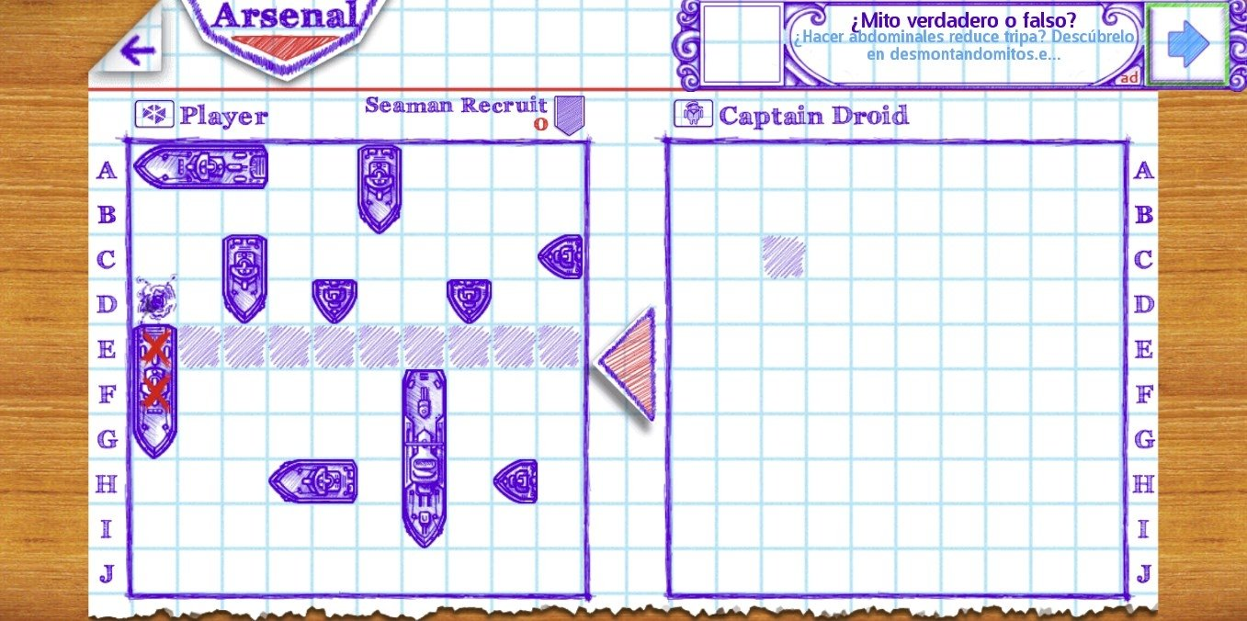

Рисунок 1 – игра «Sea battle 2»

Первое, что бросается в глаза при рассмотрении данного приложения – оформление интерфейса. В нём прослеживается параллель с реальной версией игры на бумаге. Также интерфейс отличается простотой и понятностью: стрелка между полей указывает порядок хода, а закрашенные клетки – выстрелы.
Важной особенностью этой версии игры является расширенный режим, который выводит опыт на совершенно новый уровень посредством добавления самолётов, мин, подводных лодок и другого вооружения. Также стоит отметить возможность не только сетевой игры, но и локальной на одном устройстве. В таком случае оба поля на экране будут пустыми.
В силу того, что приложение является бесплатным, в нём присутствуют покупки и реклама.
Далее стоит рассмотреть наиболее близкий к нашему проекту аналог – «battleship-game.org».
Данное решение является специализированным веб-сервисом для игры в браузере.
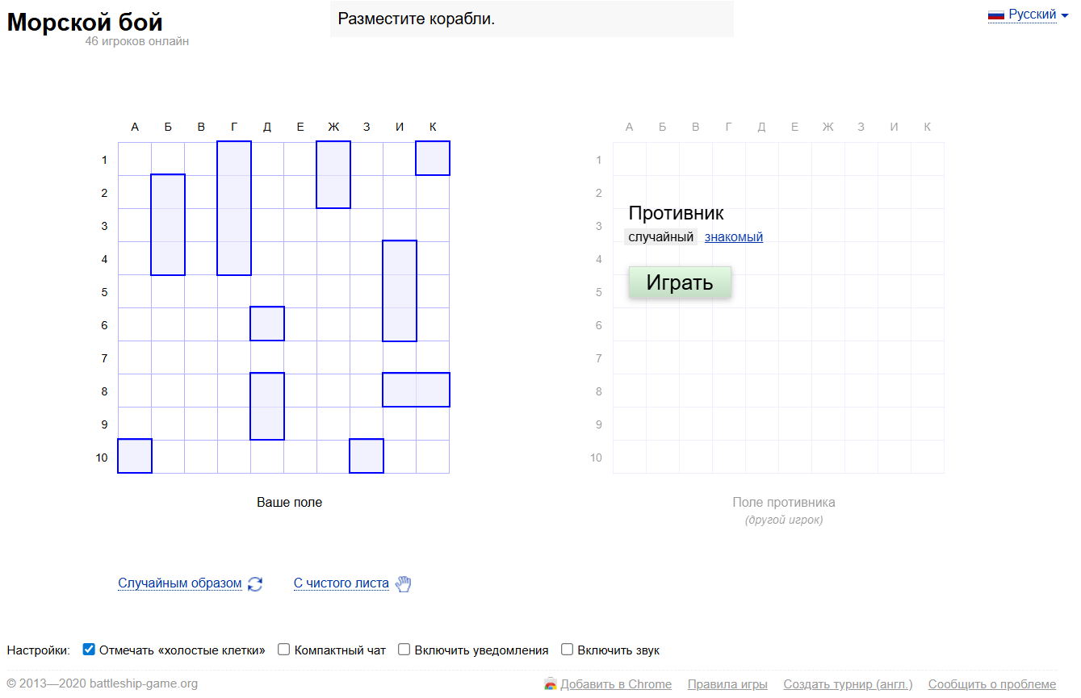
Рисунок 2 – веб-сервис «battleship-game»

На сайте представлена возможность самостоятельного расположения кораблей и расположения их в случайном порядке, а также гибкая настройка всех параметров игры вплоть до звуковых эффектов и размеров чата. Немаловажной особенностью является возможность выбора: создать игровую комнату самостоятельно и отправить ссылку-приглашение знакомому, или начать бой со случайным противником из числа игроков онлайн. Также стоит отметить возможность создания турнира и возможности перейти на страницу с правилами игры.
При наведении на клетку на вражеском поле – она подсвечивается, при нажатии левой кнопки мыши – закрашивается, после чего ход переходит противнику, а поле соперника закрашивается серым, сигнализируя о невозможности стрелять в данный момент. Удобным элементом интерфейса является отображение состава флота сбоку от каждого из полей: синим цветом обозначены ещё присутствующие в игре корабли, а красным – выбывшие.

ПРОЕКТИРОВАНИЕ ЗАДАЧИ

2.1 Алгоритм решения задачи

До начала реализации программного комплекса следует отметить основные шаги и этапы процесса создания, что задаст алгоритм разработки и поможет ускорить рабочий процесс.
Основные интерфейсные компоненты для взаимодействия с пользователем:
– интерфейс создания и присоединения к игровым комнатам,
– игровой экран для расстановки флота,
– интерфейс поля боя,
– экран результатов поединка.
Очень важной составляющей программы является работа с данными и состоянием в реальном времени. В ходе работы будут представлены структуры данных для хранения информации о пользователях, активных игровых сессиях, а также текущем состоянии игровых полей.
В самом начале происходит реализация логики подключения к серверу и распределения по игровым комнатам. Определим основные функции:
– автоматическое присвоение пользователю временного идентификатора,
– создание новой сессии с генерацией кода доступа,
– проверка возможности подключения второго игрока,
– уведомление пользователя в том случае, если игровая комната не найдена или переполнена,
– уведомления пользователя в случае отключения противника от игры,
– инициация начала игры при наличии двух игроков в текущей комнате.
Остальные вышеописанные компоненты будут реализовываться в соответствии с функционалом игрового процесса. Ключевым этапом алгоритма является синхронизация действий игроков: сервер должен обеспечивать передачу координат выстрела от одного клиента другому и валидацию состояния «убит/ранен/мимо» на стороне модели данных, исключая возможность модификации состояния поля на стороне клиента.

2.2 Выбор и обоснование инструментов разработки

Для разработки и реализации всего задуманного функционала были выбраны передовые решения, обеспечивающие скорость, стабильность и безопасность: язык программирования JavaScript, платформа Node.js, фреймворк Express, HTML5 и CSS3 для интерфейса [2], а также архитектурный паттерн MVC и принципы SOLID.
Универсальный язык программирования JavaScript [3, 4], реализованный на программной платформе Node.js [5, 6], предоставляет поддержку асинхронного, событийно-ориентированного подхода. Благодаря движку V8 обеспечивается высокая производительность. Помимо этого, предоставляется доступ к огромному количеству библиотек для работы с сетевыми протоколами, безопасностью и логикой игровых механик.
Visual Studio Code является легковесной, но в то же время мощной средой разработки с гибкими инструментами отладки и огромным множеством расширений. Ко всему прочему, среда имеет интеграцию с системой контроля версий Git, а также встроенный терминал, что позволяет эффективно управлять разработкой в рамках одного приложения.
Выбор в пользу фреймворка Express [7] был сделан из-за его минимализма, высокой скорости работы и гибкости при проектировании серверной части. Также это обосновано необходимостью создания надёжной архитектуры MVC, где Express берёт на себя роль связующего между моделью данных и клиентскими запросами.
Библиотека Socket.io [8] может похвастаться возможностью реализации двустороннего обмена данными между клиентом и сервером в режиме реального времени. В отличие от стандартных HTTP-запросов, данная технология позволяет транслировать действия игроков друг другу с минимальными задержками. Ко всему прочему, здесь уже присутствует встроенная поддержка «комнат», что упростит изоляцию игровых сессий друг от друга.
Использование связки HTML5 и CSS3 в сочетании с реактивным подходом позволяет создать адаптивный и интуитивно понятный интерфейс. Это обеспечивает корректное отображение игрового поля на различных устройствах и динамическое обновление элементов страницы без необходимости её полной перезагрузки, что является очень важным фактором для поддержания динамики игрового процесса.

ПРОГРАММНАЯ РЕАЛИЗАЦИЯ

3.1 Описание разработанных модулей

В данном разделе будет рассмотрена функциональная часть наиболее значимых и крупных модулей программы. Сам комплекс реализован с использованием модульной архитектуры, что позволяет разделить игровую механику и сетевое взаимодействие. Основные модули серверной части расположены в директориях «models» и «controllers».
Разберём первую из двух директорий. Здесь нас встречает файл «Ship.js», который описывает сущность корабля. Он хранит информацию о длине судна, количестве попаданий и его координатах на поле. Основной функцией здесь является проверка состояния корабля. Код данного файла с его главным методом представлен ниже.

class Ship {
constructor(length) {
this.length = length;
this.hits = 0;
this.coordinates = [];
}
isSunk() {
return this.hits >= this.length;
}
}

Далее в данной директории рассмотрим модуль «Board». Он отвечает за состояние игрового поля размером 10x10 клеток. Модуль управляет сеткой, хранит ссылки на объекты кораблей и обрабатывает входящие атаки. Ключевым алгоритмом здесь является метод «receiveAttack», который определяет результат выстрела и, в случае потопления корабля, вычисляет координаты клеток вокруг него для их автоматической закраски. Код ключевого алгоритма представлен ниже.

receiveAttack(x, y) {
const key = `${x},${y}`;
if (this.shots.has(key)) return null;
this.shots.add(key);

const target = this.grid[y][x];
if (target) {
target.hit();
const sunk = target.isSunk();
let surroundings = [];

if (sunk) {
// Вычисление клеток вокруг корабля
}

return {
status: 'hit',
sunkenShipCoords: sunk ? target.getCoordinates() : null,
surroundings: surroundings
};
} else {
return { status: 'miss', sunkenShipCoords: null, surroundings: [] };
}
}

Затем рассмотрим модуль «Game.js». Он является контроллером конкретной игровой сессии, связывает двух игроков, их поля, а также управляет очерёдностью ходов и фиксирует время начала партии. Код метода обработки выстрела и передачи хода представлен ниже.

handleShot(shooterId, x, y) {
const opponentId = this.players.find(p => p !== shooterId);
const result = this.boards[opponentId].receiveAttack(x, y);
if (result.status === 'miss') this.turn = opponentId;
return result;
}

Наконец, перейдём к «GameController.js». Он служит мостом между логикой игры и сетевым протоколом Socket.io. Занимается обработкой событий подключения, присоединения к игре и обмена данными о выстрелах между клиентами. Код обработки события подключения представлен ниже.

this.io.on('connection', (socket) => {
socket.on('createGame', (ships) => {
const gameId = 'room_' + Math.floor(Math.random() * 10000);
const game = new Game(gameId);
game.addPlayer(socket.id, ships);
this.games[gameId] = game;
socket.emit('gameCreated', { gameId });
});
});

Наконец, перейдём к самой программе. Для начала рассмотрим стартовое окно, где пользователю предлагается расставить корабли. Здесь в верхней части представлены корабли, которые требуется разместить на игровом поле, кнопка «Случайно», при нажатии по которой корабли занимают положения наугад в соответствии с правилами; кнопка «Сбросить», при нажатии по которой корабли возвращаются в выкладку и игровое поле очищается; а также кнопка «Готов к бою!», которая становится активной как только на поле выставлен весь флот. При нажатии этой кнопки происходит переход к этапу создания игровой комнаты, или присоединения к существующей. Также, в случае желания внести коррективы, есть возможность перетаскивания уже выставленного корабля в любое другое подходящее для этого место. В момент, когда пользователь перетаскивает корабль, на поле отображается его фантомная версия, которая показывает место размещения боевой единицы после отпускания клавиши. Экран расстановки кораблей представлен на рисунке 3.

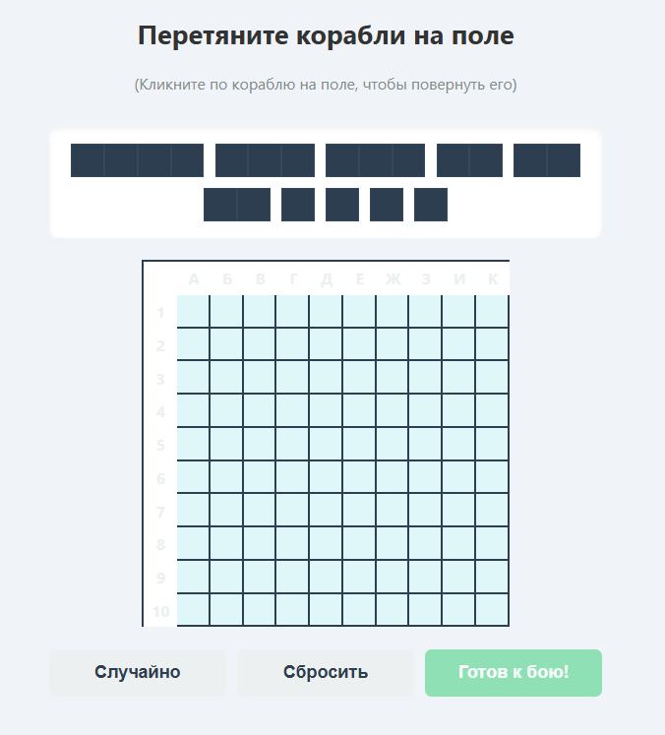
Рисунок 3 – Внешний вид экрана расстановки кораблей

Далее рассмотрим модуль игровых комнат. Здесь пользователю представлены возможности создания свой комнаты и присоединения к существующей. В случае, если пользователь нажмёт «Создать комнату», его перенаправит на игровое поле, где будет прописан ID созданной комнаты. Игра начнётся как только в комнату зайдёт второй игрок. На этом же экране есть текстовое поле «ID комнаты», куда можно внести уникальный идентификатор игры. После нажатия кнопки «Войти в игру», пользователь увидит игровой экран, где и будет происходить поединок. Если игрок захочет изменить расстановку, то он может нажать соответствующую кнопку в меню. Интерфейс модуля игровых комнат представлен на рисунке 4.
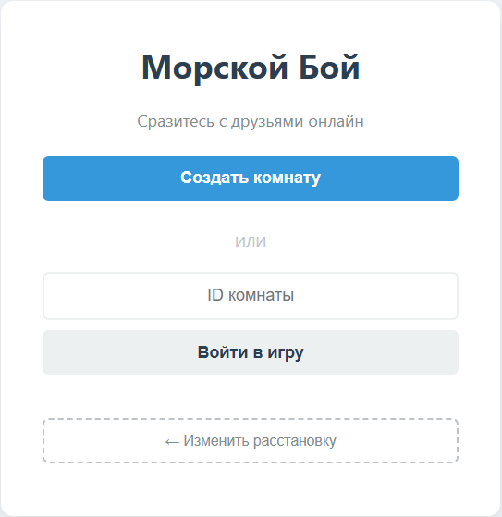
Рисунок 4 – Внешний вид экрана модуля игровых комнат

В том случае, если в комнате с введённым идентификатором уже есть два игрока, веб-приложение покажет предупреждение, что комната заполнена. Внешний вид предупреждения об отсутствии свободных мест в комнате представлен на рисунке 5.
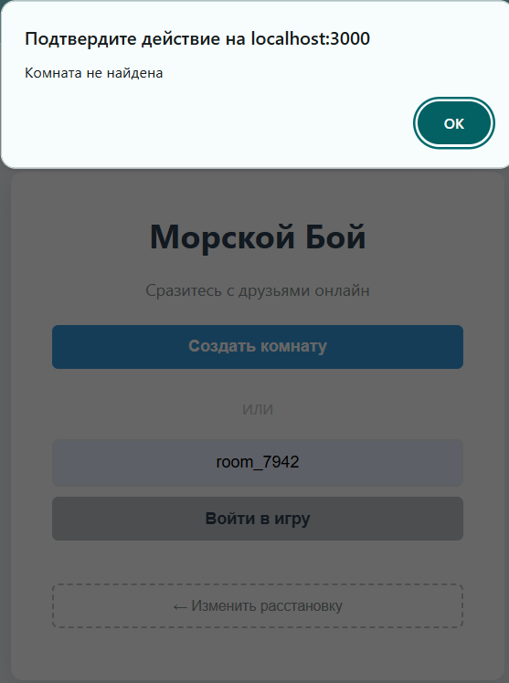

Рисунок 5 – Предупреждение об отсутствии мест в комнате

Также, если введённый пользователем идентификатор является некорректным, либо же комната по нему не будет найдена, то будет показано предупреждение. Внешний вид данного предупреждения представлен на рисунке 6.
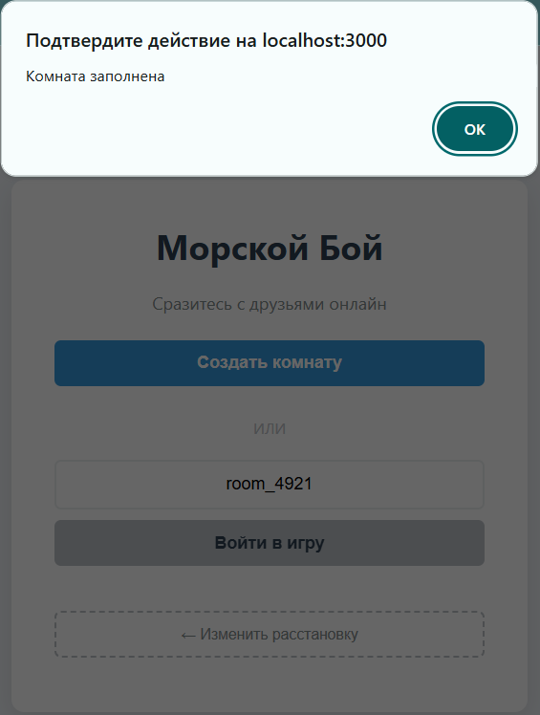
Рисунок 6 – Предупреждение об отсутствии комнаты

Наконец, рассмотрим модуль самой игры. Здесь игрок может увидеть своё поле и корабли на нём, а также вражеское поле. Между полями расположен индикатор в виде стрелки, показывающий, чей сейчас ход. Также информацию об очерёдности можно просмотреть в виде текста в верхней части экрана. Помимо этого, под каждым из полей представлены миниатюрные версии всех присутствующих в игре кораблей. При уничтожении того или иного корабля, соответствующая миниатюра будет изменять свой цвет на красный. Интерфейс игрового экрана представлен на рисунке 7.
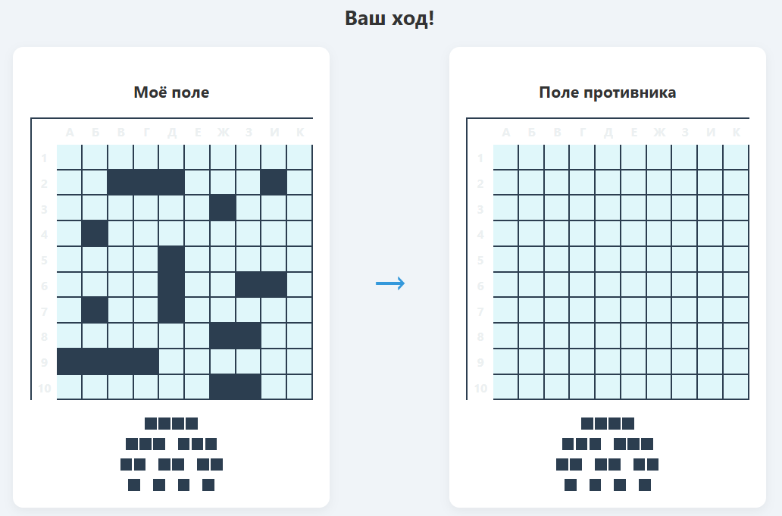

Рисунок 7 – Внешний вид игрового экрана

Важными дополнениями для удобства игрока является подсвечивание клетки, на которую наведён курсор, а также закрашивание клеток вокруг потопленного корабля. Внешний вид вражеского поля с подбитой боевой единицей представлен на рисунке 8.
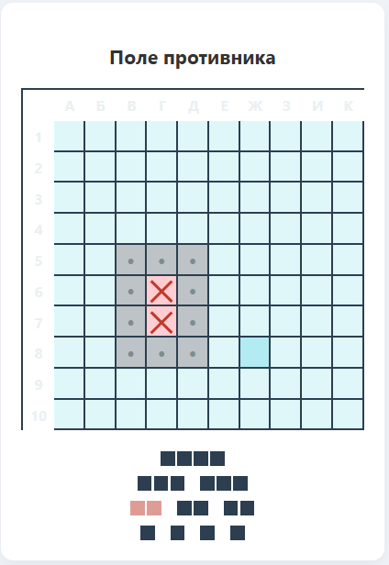

Рисунок 8 – Поле противника с подбитым кораблём

Как только у одного из игроков будет потоплена последняя боевая единица, игра заканчивается, а на экране появляется результат партии со статистикой и кнопки, с помощью которых можно вернуться в главное меню, либо же предложить противнику реванш. В случае, если противник соглашается, игроки переходят на этап расстановки кораблей. В противном случае показывается уведомление о том, что противник покинул комнату. Окно с результатами игры и отказом противника от реванша представлено на рисунке 9.
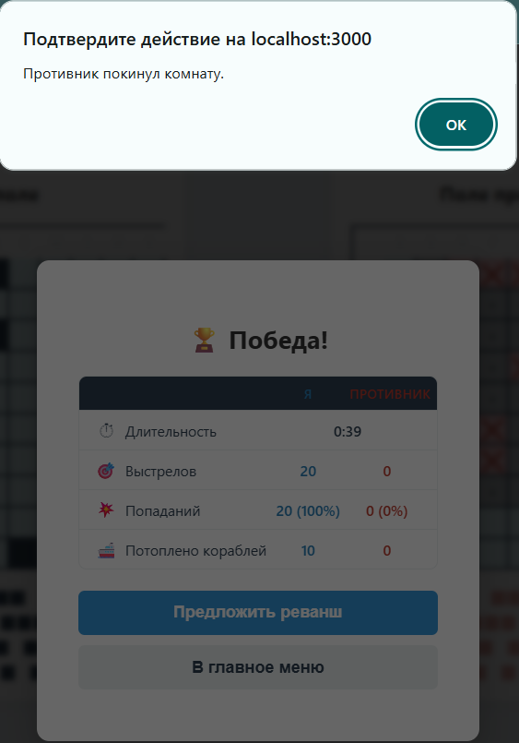
Рисунок 9 – Внешний вид результата игры с отказом от реванша
3.2 Описание сетевого взаимодействия

Для реализации многопользовательского режима и обеспечения обмена данными между игроками в режиме реального времени используется технология WebSocket [9]. В отличие от стандартного протокола HTTP, WebSocket позволяет устанавливать постоянное полнодуплексное соединение, что минимизирует задержки при передаче игровых событий, таких как выстрелы или изменения состояния полей.
Протокол WebSocket функционирует на седьмом уровне модели OSI. Установление соединения начинается с HTTP-запроса, после чего происходит переключение на TCP-соединение. Это обеспечивает сокращение расходов на передачу заголовков, возможность самостоятельной отправки данных клиенту, а также стабильную работу.
Обмен данными осуществляется в формате JSON, что позволяет структурировать информацию и эффективно обрабатывать её как на стороне сервера (Node.js), так и на стороне клиента.
Серверная часть сетевого модуля реализована с использованием библиотеки Socket.io. Основной точкой входа является файл «server.js», где инициализируется сервер и подключается контроллер игры. Код инициализации сервера представлен ниже.

const { Server } = require('socket.io');
const GameController = require('./controllers/GameController');

const app = express();
const server = http.createServer(app);
const io = new Server(server);

app.use(express.static(path.join(__dirname, '..', 'public')));

const gameController = new GameController(io);
gameController.init();

Логика управления игровыми сессиями сосредоточена в классе «GameController». Сервер обрабатывает события создания комнат «createGame» и присоединения второго игрока «joinGame», распределяя пользователей по виртуальным комнатам. Код обработки создания игры представлен ниже.

socket.on('createGame', (ships) => {
const gameId = 'room_' + Math.floor(Math.random() * 10000);
const game = new Game(gameId);
game.addPlayer(socket.id, ships);
this.games[gameId] = game;
socket.join(gameId);
socket.emit('gameCreated', { gameId });
});

На стороне клиента сетевое взаимодействие описывается в файле «socket-client.js». Клиент подписывается на события сервера и инициирует обновление пользовательского интерфейса через соответствующие обработчики. Код обработки выстрела на клиенте представлен ниже.

socket.on('shotResult', (data) => {
const { x, y, result, shooterId, sunkenShipCoords, surroundings } = data;
const isMyShot = shooterId === socket.id;
const targetBoard = isMyShot ? 'enemy-board' : 'my-board';

UI.updateCell(targetBoard, x, y, result === 'hit' ? 'hit' : 'miss');

if (sunkenShipCoords) {
UI.markShipSunk(targetFleet, sunkenShipCoords.length);
}
});

Все сетевые сообщения представляют собой JSON-объекты. В зависимости от события состав данных будет отличаться. Например, если происходит событие «makeShot», то в пакете от клиента к серверу будут «gameId», а также координаты клетки. В случае события «gameStarted», в качестве передаваемых данных будут выступать «gameId», идентификатор игрока, за которым будет первый ход, а также экземпляр класса «Board».

ТЕСТИРОВАНИЕ ПРОГРАММНОГО СРЕДСТВА

Тестирование программного средства является критическим этапом разработки, основной целью которого является проверка соответствия реализованного функционала заявленным требованиям, а также выявление и устранение программных ошибок и дефектов интерфейса [10].
В ходе разработки веб-приложения «Морской бой» было проведено функциональное тестирование основных модулей: расстановки кораблей, сетевого взаимодействия и игровой логики.
Особое внимание при тестировании было уделено этапу подготовки к бою. Процесс расстановки проверялся на корректность выполнения следующих условий:
– невозможность пересечения или соприкосновения кораблей,
– соблюдение лимита допустимых типов кораблей,
– корректность поворота корабля при клике на игровом поле.
В процессе ручного тестирования интерфейса была выявлена критическая визуальная ошибка, возникающая при попытке путём добавления буквенно-цифровой разметки координат.
Наиболее существенная проблема была зафиксирована на экране расстановки и в основном игровом окне после модификации функции отрисовки сетки.
При добавлении дополнительного ряда с буквенными обозначениями (А–К) и столбца с цифрами (1–10) размерность сетки фактически увеличилась с 10x10 до 11x11 элементов. Поскольку в исходном CSS-файле для контейнера доски было жестко задано свойство «grid-template-columns: repeat(10, 30px)», что приводило к каскадному смещению всех сетки, как показано на рисунке 10.
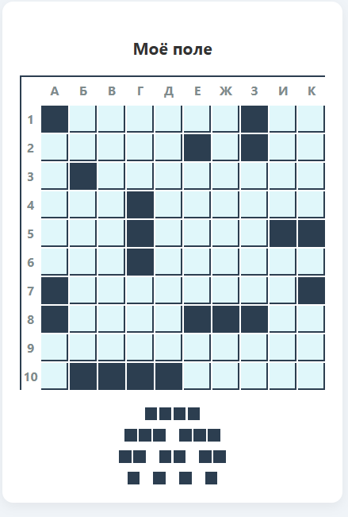

Рисунок 10 – Проблема с отрисовкой сетки
Для устранения данного дефекта была произведена корректировка стилей в модуле style.css. Решение заключалось в динамическом переопределении параметров сетки для элементов, содержащих метки. Во-первых, был введён специфический класс «board-with-labels». Во-вторых, параметр «grid-template-columns» был изменён на «30px repeat(10, 30px)», что позволило выделить фиксированное место под столбец цифр и корректно расположить игровые клетки. В-третьих, для предотвращения визуальных дефектов были заданы параметры, идентичные игровым ячейкам, что позволило осуществить идеальное выравнивание. Результат проделанной работы представлен на рисунке 11.
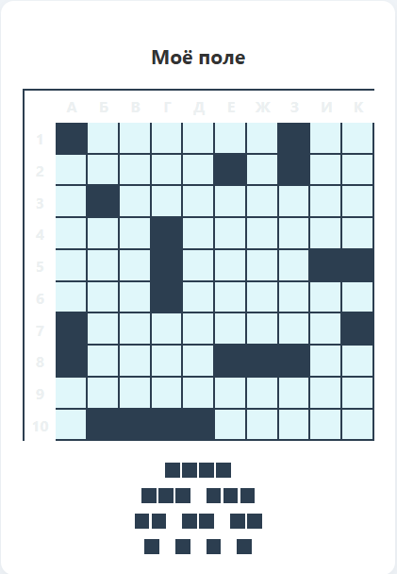

Рисунок 11 – Исправленная версия игрового поля

На финальном этапе тестирования проверялась корректность работы модального окна результатов. Было подтверждено, что система правильно фиксирует длительность боя, количество произведенных выстрелов и процент попаданий. Также была протестирована функция возврата к расстановке из экрана ожидания, что позволило повысить удобство использования приложения в случаях ошибочного подтверждения готовности.
В ходе проведения нагрузочного тестирования интерфейса был выявлен логический дефект, связанный с несанкционированным копированием кораблей на игровом поле.
При определённой последовательности действий пользователя — в частности, при быстрой отмене установки корабля или попытке установить один и тот же корабль на несколько позиций до завершения анимации — возникала ошибка дублирования. На игровом поле отображалось количество кораблей, превышающее лимиты, установленные правилами игры. При этом счётчик в «доке» кораблей мог уходить в отрицательные значения либо не обновляться вовсе.
Технический анализ показал, что в модуле «app.js» внутри объекта «Placement» отсутствовала жесткая атомарная проверка состояния. Метод «placeShip» срабатывал быстрее, чем функция «renderDock» успевала пересчитать остаток доступных судов. Кроме того, обработчик события начала перетаскивания не блокировал уже размещенные объекты, что позволяло «клонировать» их при определенных манипуляциях с курсором.
Для исправления данного дефекта был внедрён промежуточный массив «placedShips», проверка на лимит в методе установки корабля, а также очистка событий.
Повторное тестирование показало, что при любых манипуляциях пользователя общее количество палуб на поле не может превысить установленную норму в 20 единиц. Попытки дублирования блокируются на уровне бизнес-логики приложения, а интерфейс корректно отображает актуальное количество доступных кораблей.

ОЦЕНКА ПРОИЗВОДИТЕЛЬНОСТИ И МАСШТАБИРОВАНИЕ

Разработнное веб-приложение основано на программной платформе Node.js и использует библиотеку Socket.io. В связи с тем, что игровой процесс протекает в режиме реального времени, критически важным аспектом является стабильность соединения.
Использование асинхронного, событийно-ориентированного подхода обеспечивает высокую производительность при обработке запросов пользователей. В текущей реализации сервер сохраняет состояние всех активных игровых комнат, координаты выстрелов, данные игроков и статусы кораблей непосредственно в оперативной. Данный подход исключает задержки на обращения к сторонним базам данных при каждом ходе, что позволяет транслировать действия игроков друг другу практически моментально.
Однако нынешняя архитектура имеет пределы производительности. При значительном увеличении количества игровых сессий потребление оперативной памяти сервера будет возрастать пропорционально числу активных комнат. Кроме того, платформа Node.js по умолчанию выполняет код в одном основном потоке. Хотя игра «Морской бой» не требует тяжелых математических вычислений, при пиковых нагрузках обработка всех событий в одном потоке может стать узким местом системы.
Для обеспечения высокой отказоустойчивости и возможности поддержки тысяч одновременных сессий, архитектура приложения спроектирована с учетом возможностей для дальнейшего горизонтального и вертикального масштабирования. В случае роста популярности проекта могут быть применены некоторые стратегии.
Во-первых, кластеризация процессов для полноценного использования современных многоядерных процессоров возможно применение менеджеров процессов в режиме кластера. Это позволит запустить несколько независимых экземпляров игрового сервера параллельно на одной физической машине.
Во-вторых, использование обратного прокси-сервера для равномерного распределения входящих соединений. Ко всему прочему, такой подход позволит запустить несколько серверов на одной машине.
В-третьих, вынес состояний из оперативной памяти. Для этого хранение информации об активных комнатах можно перенести в Redis. Таким образом, серверы станут независимыми. В конечном итоге это не только оптимизирует потребление оперативной памяти, но и защитит игровые сессии от потери данных в случае перезагрузки одного из серверных процессов.
Разработанная архитектура приложения обладает высокой степенью модульности, что обеспечивает широкие возможности для дальнейшей модернизации и наращивания функционала. В качестве приоритетных направлений развития проекта рассматривается внедрение системы мгновенного обмена сообщениями (игрового чата) на базе существующих WebSocket-соединений, что позволит повысить уровень социального взаимодействия между пользователями. Кроме того, возможна интеграция системы аутентификации и личных профилей игроков с сохранением глобальной статистики побед и поражений в базе данных. В долгосрочной перспективе программный комплекс может быть дополнен модулем автоматизированного проведения турниров и системой рейтингового подбора оппонентов, что существенно увеличит конкурентную составляющую игрового процесса и обеспечит удержание пользовательской аудитории.
Внедрение описанных механизмов позволит программному средству гибко реагировать на приток новой аудитории без ущерба для скорости передачи данных и комфорта текущих пользователей.

ЗАКЛЮЧЕНИЕ

В век информационных технологий возможность сыграть в ту, или иную игру прямо в браузере, без установки дополнительного программного обеспечения, ценится очень высоко.
В рамках данного курсового проекта было разработано веб-приложение для игры в «Морской бой», которое позволит пользователям с выходом в интернет сразиться друг с другом в честном поединке. При разработке программного средства были успешно выполнены все поставленные задачи.
Реализованы базовые функции игры:
- расстановка кораблей в соответствии с правилами,
- обработка попаданий по кораблям,
- система координат из букв и цифр,
- определение победителя.
Также реализованы дополнительные функции для удобства:
- отображение миниатюр флота каждой из сторон,
- закрашивание клеток вокруг потопленного флота,
- возможность сыграть реванш.
Реализованы базовые возможности для работы сети:
- создание комнаты,
- присоединение игроков,
- высокоскоростной обмен данными между пользователями.
Удалось провести полное комплексное тестирование, которое показало:
- неполадки по части расстановки,
- корректность работы алгоритмов сетевого взаимодействия,
- стабильность соединения при различных сценариях игры.
Ко всему прочему, реализация обёрнута в красивый и современный интерфейс, который является интуитивно понятным для совершенно любого пользователя.
Приложение обладает модульной структурой, что создает фундамент для его дальнейшего масштабирования. Например, встроить поддержку различных тем оформления игры, добавить в приложение кастомизацию флота и игровые достижения, добавить возможность проведения турниров и показа игровых профилей пользователей, локализовать данное приложение на несколько самых востребованных языков, чтобы охватить новую аудиторию.
В результате выполнения проекта было создано работоспособное программное средство, соответствующее современным требованиям к веб-приложениям и готовое к эксплуатации в сети Интернет.

СПИСОК ИСПОЛЬЗОВАННЫХ ИСТОЧНИКОВ

[1] Доманов, А.Т. Стандарт предприятия СТП 01-2024 / А. Т. Доманов, Н. И. Сорока. – Минск : БГУИР, 2024.
[2] Лоусон, Б. Изучаем HTML5. Библиотека специалиста / Б. Лоусон, Р. Шарп. – 2-е изд. – СПб. : Питер, 2012. – 304 с.
[3] Флэнаган, Д. JavaScript. Подробное руководство / Д. Флэнаган. – 7-е изд. – СПб. : Питер, 2021. – 720 с.
[4] MDN Web Docs: JavaScript [Электронный ресурс]. – Режим доступа: https://developer.mozilla.org/ru/docs/Web/JavaScript
[5] Чекко, А. Node.js. Разработка серверных приложений на JavaScript / А. Чекко. – СПб. : Питер, 2020. – 304 с.
[6] Node.js Documentation [Электронный ресурс]. – Режим доступа: https://nodejs.org/en/docs/
[7] Express: Fast, unopinionated, minimalist web framework for Node.js [Электронный ресурс]. – Режим доступа: https://expressjs.com/.
[8] Socket.io: Real-time bidirectional event-based communication [Электронный ресурс]. – Режим доступа: https://socket.io/docs/v4/.
[9] Саймон, Х. Построение веб-приложений в реальном времени с использованием WebSockets / Х. Саймон. – М. : ДМК Пресс, 2017. – 240 с.
[10] Мартин, Р. Чистый код: создание, анализ и рефакторинг / Р. Мартин. – СПб. : Питер, 2019. – 464 с.

ПРИЛОЖЕНИЕ А. Исходный код программы

Содержимое файла app.js:

document.addEventListener('DOMContentLoaded', () => {
const Placement = {
grid: Array(10).fill(null).map(() => Array(10).fill(null)),
shipsToPlace: [4, 3, 3, 2, 2, 2, 1, 1, 1, 1],
placedShips: [],
draggedShipSize: 0,
draggedShipElement: null,
draggedShipId: null,
draggedShipIsHoriz: true,
init() {
this.reset();
this.bindEvents();
},
reset() {
this.grid = Array(10).fill(null).map(() => Array(10).fill(null));
this.placedShips = [];
UI.renderBoard('placement-board');
this.renderDock();
this.updateStatus();
},
renderDock() {
const dock = document.getElementById('ship-dock');
dock.innerHTML = '';
const counts = {};
this.shipsToPlace.forEach(s => counts[s] = (counts[s] || 0) + 1);
this.placedShips.forEach(s => counts[s.size]--);
[4, 3, 2, 1].forEach(size => {
for(let i = 0; i < counts[size]; i++) {
const ship = document.createElement('div');
ship.className = 'dock-ship';
ship.draggable = true;
ship.dataset.size = size;
for(let j = 0; j < size; j++) {
const c = document.createElement('div');
c.className = 'cell ship';
ship.appendChild(c);
}
dock.appendChild(ship);
}
});
},
updateStatus() {
const btnReady = document.getElementById('btn-ready');
if (this.placedShips.length < this.shipsToPlace.length) {
btnReady.disabled = true;
} else {
btnReady.disabled = false;
}
},
canPlaceShip(x, y, size, isHoriz, ignoreId = null) {
for (let i = 0; i < size; i++) {
const cx = isHoriz ? x + i : x;
const cy = isHoriz ? y : y + i;
if (cx < 0 || cx >= 10 || cy < 0 || cy >= 10) return false;
for (let dx = -1; dx <= 1; dx++) {
for (let dy = -1; dy <= 1; dy++) {
const nx = cx + dx, ny = cy + dy;
if (nx >= 0 && nx < 10 && ny >= 0 && ny < 10) {
const cell = this.grid[ny][nx];
if (cell !== null && cell !== ignoreId) return false;
}
}
}
}
return true;
},
removeShip(id) {
const index = this.placedShips.findIndex(s => s.id === id);
if (index !== -1) {
const ship = this.placedShips[index];
ship.coords.forEach(([cx, cy]) => this.grid[cy][cx] = null);
this.placedShips.splice(index, 1);
}
},
placeShip(x, y, size, isHoriz) {
const id = Date.now() + Math.random();
const coords = [];
for (let i = 0; i < size; i++) {
const cx = isHoriz ? x + i : x;
const cy = isHoriz ? y : y + i;
this.grid[cy][cx] = id;
coords.push([cx, cy]);
}
this.placedShips.push({ id, x, y, size, isHoriz, coords });
this.render();
this.renderDock();
this.updateStatus();
},
rotateShip(shipId) {
const shipIndex = this.placedShips.findIndex(s => s.id === shipId);
if (shipIndex === -1) return;
const ship = this.placedShips[shipIndex];
if (this.canPlaceShip(ship.x, ship.y, ship.size, !ship.isHoriz, ship.id)) {
ship.coords.forEach(([cx, cy]) => this.grid[cy][cx] = null);
ship.isHoriz = !ship.isHoriz;
ship.coords = [];
for (let i = 0; i < ship.size; i++) {
const cx = ship.isHoriz ? ship.x + i : ship.x;
const cy = ship.isHoriz ? ship.y : ship.y + i;
this.grid[cy][cx] = ship.id;
ship.coords.push([cx, cy]);
}
this.render();
}
},
placeRandomly() {
this.reset();
for (const size of this.shipsToPlace) {
let placed = false;
while (!placed) {
const isHoriz = Math.random() < 0.5;
const x = Math.floor(Math.random() * (isHoriz ? 11 - size : 10));
const y = Math.floor(Math.random() * (isHoriz ? 10 : 11 - size));
if (this.canPlaceShip(x, y, size, isHoriz)) {
this.placeShip(x, y, size, isHoriz);
placed = true;
}
}
}
},
clearHovers() {
document.querySelectorAll('.hover-valid, .hover-invalid').forEach(el => {
el.classList.remove('hover-valid', 'hover-invalid');
});
},
render() {
UI.renderBoard('placement-board');
const allCoords = this.placedShips.map(s => s.coords);
UI.showShips('placement-board', allCoords);
const board = document.getElementById('placement-board');
this.placedShips.forEach(ship => {
ship.coords.forEach(([x, y]) => {
const cell = board.querySelector(`.cell[data-x="${x}"][data-y="${y}"]`);
if (cell) {
cell.dataset.shipId = ship.id;
cell.draggable = true;
}
});
});
},
getPlacedShipsCoords() {
return this.placedShips.map(s => s.coords);
},
bindEvents() {
const board = document.getElementById('placement-board');
const dock = document.getElementById('ship-dock');
dock.addEventListener('dragstart', (e) => {
const dockShip = e.target.closest('.dock-ship');
if (dockShip) {
this.draggedShipSize = parseInt(dockShip.dataset.size);
this.draggedShipId = null;
this.draggedShipIsHoriz = true;
e.dataTransfer.setData('text/plain', this.draggedShipSize);
}
});
board.addEventListener('dragstart', (e) => {
if (e.target.classList.contains('ship')) {
const shipId = parseFloat(e.target.dataset.shipId);
const ship = this.placedShips.find(s => s.id === shipId);
if (ship) {
this.draggedShipSize = ship.size;
this.draggedShipId = ship.id;
this.draggedShipIsHoriz = ship.isHoriz;
}
}
});

board.addEventListener('dragover', (e) => {
e.preventDefault();
if (!e.target.classList.contains('cell')) return;
this.clearHovers();
const x = parseInt(e.target.dataset.x);
const y = parseInt(e.target.dataset.y);
const isValid = this.canPlaceShip(x, y, this.draggedShipSize, this.draggedShipIsHoriz, this.draggedShipId);
for (let i = 0; i < this.draggedShipSize; i++) {
const cx = this.draggedShipIsHoriz ? x + i : x;
const cy = this.draggedShipIsHoriz ? y : y + i;
if (cx >= 0 && cx < 10 && cy >= 0 && cy < 10) {
const cell = board.querySelector(`.cell[data-x="${cx}"][data-y="${cy}"]`);
if (cell) {
cell.classList.add(isValid ? 'hover-valid' : 'hover-invalid');
}
}
}
});
board.addEventListener('dragleave', (e) => {
if (e.relatedTarget && !board.contains(e.relatedTarget)) {
this.clearHovers();
}
});
board.addEventListener('drop', (e) => {
e.preventDefault();
this.clearHovers();
if (!e.target.classList.contains('cell')) return;
const x = parseInt(e.target.dataset.x);
const y = parseInt(e.target.dataset.y);
if (this.canPlaceShip(x, y, this.draggedShipSize, this.draggedShipIsHoriz, this.draggedShipId)) {
if (this.draggedShipId) {
this.removeShip(this.draggedShipId);
}
this.placeShip(x, y, this.draggedShipSize, this.draggedShipIsHoriz);
}
});
board.addEventListener('click', (e) => {
if (e.target.classList.contains('ship')) {
const shipId = parseFloat(e.target.dataset.shipId);
if (shipId) {
this.rotateShip(shipId);
}
}
});
document.getElementById('btn-randomize').addEventListener('click', () => {
this.placeRandomly();
});
}
};
window.Placement = Placement;
UI.showPlacement();
Placement.init();
document.getElementById('btn-reset').addEventListener('click', () => {
Placement.reset();
});
document.getElementById('btn-ready').addEventListener('click', () => {
Network.myShips = Placement.getPlacedShipsCoords();
if (Network.isRematch) {
socket.emit('submitNewShips', { gameId: Network.gameId, ships: Network.myShips });
UI.showLobby();
document.getElementById('lobby-controls').classList.add('hidden');
document.getElementById('btn-back-to-placement').classList.remove('hidden');
UI.setLobbyStatus('Ожидание готовности противника...');
} else {
UI.showLobby();
document.getElementById('btn-back-to-placement').classList.remove('hidden');
}
});
document.getElementById('btn-back-to-placement').addEventListener('click', () => {
document.getElementById('btn-back-to-placement').classList.add('hidden');
document.getElementById('lobby-controls').classList.remove('hidden');
UI.setLobbyStatus('');
UI.showPlacement();
});
document.getElementById('btn-create').addEventListener('click', () => {
Network.createGame();
});

document.getElementById('btn-join').addEventListener('click', () => {
const roomId = document.getElementById('room-id').value.trim();
if (roomId) Network.joinGame(roomId);
});
document.getElementById('enemy-board').addEventListener('click', (e) => {
if (!Network.isMyTurn) return;
if (e.target.classList.contains('cell')) {
if (e.target.classList.contains('hit') || e.target.classList.contains('miss')) {
return;
}
const x = parseInt(e.target.dataset.x);
const y = parseInt(e.target.dataset.y);
Network.shoot(x, y);
}
});
document.getElementById('btn-rematch').addEventListener('click', () => {
Network.requestRematch();
UI.setStatus('Ожидание ответа противника...');
document.getElementById('btn-rematch').disabled = true;
});
document.getElementById('btn-menu').addEventListener('click', () => {
Network.leaveRoom();
window.location.reload();
});
});
Содержимое файла socket-client.js:

const socket = io();
const GameStats = {
startTime: null,
myShots: 0,
myHits: 0,
mySunkenShips: 0,
opponentShots: 0,
opponentHits: 0,
opponentSunkenShips: 0,
reset() {
this.startTime = Date.now();
this.myShots = 0;
this.myHits = 0;
this.mySunkenShips = 0;
this.opponentShots = 0;
this.opponentHits = 0;
this.opponentSunkenShips = 0;
},
getDuration() {
if (!this.startTime) return '—';
const ms = Date.now() - this.startTime;
const mins = Math.floor(ms / 60000);
const secs = Math.floor((ms % 60000) / 1000);
return `${mins}:${secs.toString().padStart(2, '0')}`;
}
};
const Network = {
gameId: null,
isMyTurn: false,
myShips: [],
isRematch: false,
createGame() {
socket.emit('createGame', this.myShips);
},
joinGame(roomId) {
socket.emit('joinGame', { gameId: roomId, ships: this.myShips });
},
shoot(x, y) {
if (!this.gameId || !this.isMyTurn) return;
socket.emit('shoot', { gameId: this.gameId, x, y });
},
requestRematch() {
socket.emit('requestRematch', this.gameId);
},
leaveRoom() {
socket.emit('leaveRoom', this.gameId);
}
};
socket.on('gameCreated', (data) => {
Network.gameId = data.gameId;
document.getElementById('lobby-controls').classList.add('hidden');
document.getElementById('btn-back-to-placement').classList.add('hidden');
UI.showGameArea();
UI.setTurn(false);
UI.setStatus(`Ожидание противника... ID комнаты: ${data.gameId}`);
UI.renderBoard('my-board');
UI.renderBoard('enemy-board');
UI.showShips('my-board', Network.myShips);
UI.initFleet('my-fleet');
UI.initFleet('enemy-fleet');
});
socket.on('gameStarted', (data) => {
if (data.gameId) Network.gameId = data.gameId;
Network.isRematch = false;
document.getElementById('btn-back-to-placement').classList.add('hidden');
GameStats.reset();
UI.hideGameOver();
UI.showGameArea();
UI.renderBoard('my-board');
UI.renderBoard('enemy-board');
UI.showShips('my-board', data.myBoard.ships);
UI.initFleet('my-fleet');
UI.initFleet('enemy-fleet');
Network.isMyTurn = data.turn === socket.id;
UI.setTurn(Network.isMyTurn);
});
socket.on('turnChanged', (data) => {
Network.isMyTurn = data.turn === socket.id;
UI.setTurn(Network.isMyTurn);
});
socket.on('shotResult', (data) => {
const { x, y, result, shooter, sunkenShipCoords, surroundings } = data;
const isMyShot = shooter === socket.id;
const targetBoard = isMyShot ? 'enemy-board' : 'my-board';
const targetFleet = isMyShot ? 'enemy-fleet' : 'my-fleet';
if (isMyShot) {
GameStats.myShots++;
if (result === 'hit') GameStats.myHits++;
if (sunkenShipCoords) GameStats.mySunkenShips++;
} else {
GameStats.opponentShots++;
if (result === 'hit') GameStats.opponentHits++;
if (sunkenShipCoords) GameStats.opponentSunkenShips++;
}
UI.updateCell(targetBoard, x, y, result === 'hit' ? 'hit' : 'miss');
if (sunkenShipCoords) {
surroundings.forEach(cell => {
UI.updateCell(targetBoard, cell.x, cell.y, 'miss');
});
UI.markShipSunk(targetFleet, sunkenShipCoords.length);

if (isMyShot) UI.setStatus('Вы потопили корабль!');
}
});
socket.on('rematchRequested', () => {
UI.setStatus('Противник предлагает реванш!');
});
socket.on('rematchAccepted', () => {
Network.isRematch = true;
UI.hideGameOver();
window.Placement.reset();
UI.showPlacement();
UI.setLobbyStatus('');
});
socket.on('gameEnd', (data) => {
const isWinner = data.winner === socket.id;
const stats = {
duration: GameStats.getDuration(),
myShots: GameStats.myShots,
myHits: GameStats.myHits,
myAccuracy: GameStats.myShots > 0
? Math.round((GameStats.myHits / GameStats.myShots) * 100)
: 0,
mySunkenShips: GameStats.mySunkenShips,
opponentShots: GameStats.opponentShots,
opponentHits: GameStats.opponentHits,
opponentAccuracy: GameStats.opponentShots > 0
? Math.round((GameStats.opponentHits / GameStats.opponentShots) * 100)
: 0,
opponentSunkenShips: GameStats.opponentSunkenShips,
};
UI.showGameOver(isWinner ? 'Победа!' : 'Поражение.', stats);
});
socket.on('error', (msg) => {
UI.setLobbyStatus(msg);
alert(msg);
});

Содержимое файла ui.js:

const UI = {
renderBoard(boardElementId) {
const board = document.getElementById(boardElementId);
board.innerHTML = '';
board.classList.add('board-with-labels');
const letters = ['', 'А', 'Б', 'В', 'Г', 'Д', 'Е', 'Ж', 'З', 'И', 'К'];
letters.forEach(letter => {
const label = document.createElement('div');
label.className = 'board-label';
label.textContent = letter;
board.appendChild(label);
});
for (let y = 0; y < 10; y++) {
const numberLabel = document.createElement('div');
numberLabel.className = 'board-label';
numberLabel.textContent = y + 1;
board.appendChild(numberLabel);
for (let x = 0; x < 10; x++) {
const cell = document.createElement('div');
cell.classList.add('cell');
cell.dataset.x = x;
cell.dataset.y = y;
board.appendChild(cell);
}
}
},
showShips(boardId, shipCoordinates) {
const board = document.getElementById(boardId);
shipCoordinates.forEach(coords => {
coords.forEach(([x, y]) => {
const cell = board.querySelector(`.cell[data-x="${x}"][data-y="${y}"]`);
if (cell) cell.classList.add('ship');
});
});
},
updateCell(boardId, x, y, className) {
const board = document.getElementById(boardId);
const cell = board.querySelector(`.cell[data-x="${x}"][data-y="${y}"]`);
if (cell) cell.classList.add(className);
},
setStatus(text) {
const status = document.getElementById('status');
if (status) status.textContent = text;
},
setLobbyStatus(text) {
const status = document.getElementById('lobby-status');
if (status) status.textContent = text;
},
showPlacement() {
document.getElementById('lobby').style.display = 'none';
document.getElementById('game-area').style.display = 'none';
document.getElementById('placement-area').style.display = 'block';
},
showLobby() {
document.getElementById('placement-area').style.display = 'none';
document.getElementById('game-area').style.display = 'none';
document.getElementById('lobby').style.display = 'flex';
},
showGameArea() {
document.getElementById('lobby').style.display = 'none';
document.getElementById('placement-area').style.display = 'none';
document.getElementById('game-area').style.display = 'block';
},
setTurn(isMyTurn) {
const indicator = document.getElementById('turn-indicator');
const enemyBoard = document.getElementById('enemy-board');
if (isMyTurn) {
indicator.innerHTML = '&#8594;';
enemyBoard.classList.remove('disabled');
this.setStatus('Ваш ход!');
} else {
indicator.innerHTML = '&#8592;';
enemyBoard.classList.add('disabled');
this.setStatus('Ход противника...');
}
},
initFleet(containerId) {
const container = document.getElementById(containerId);
container.innerHTML = '';
const shipsGroups = {
4: [4],
3: [3, 3],
2: [2, 2, 2],
1: [1, 1, 1, 1]
};
container.style.display = 'flex';
container.style.flexDirection = 'column';
container.style.gap = '10px';
container.style.alignItems = 'center';
Object.keys(shipsGroups).sort((a, b) => b - a).forEach(size => {
const rowDiv = document.createElement('div');
rowDiv.className = 'fleet-row';
shipsGroups[size].forEach(s => {
const shipDiv = document.createElement('div');
shipDiv.className = `mini-ship size-${s}`;
for (let i = 0; i < s; i++) {
const cell = document.createElement('div');
cell.className = 'mini-cell';
shipDiv.appendChild(cell);
}
rowDiv.appendChild(shipDiv);
});
container.appendChild(rowDiv);
});
},
markShipSunk(containerId, size) {
const container = document.getElementById(containerId);
const ship = Array.from(container.querySelectorAll(`.mini-ship.size-${size}:not(.sunk)`))[0];
if (ship) {
ship.classList.add('sunk');
}
},
showGameOver(message, stats) {
document.getElementById('modal-title').textContent = message;
const statsEl = document.getElementById('game-stats');
statsEl.innerHTML = '';
if (stats) {
const rows = [
{
label: 'Длительность',
my: stats.duration,
opponent: stats.duration,
shared: true
},
{
label: 'Выстрелов',
my: stats.myShots,
opponent: stats.opponentShots
},
{
label: 'Попаданий',
my: `${stats.myHits} (${stats.myAccuracy}%)`,
opponent: `${stats.opponentHits} (${stats.opponentAccuracy}%)`
},
{
label: 'Потоплено кораблей',
my: stats.mySunkenShips,
opponent: stats.opponentSunkenShips
}
];
const header = document.createElement('div');
header.className = 'stats-header';
header.innerHTML = `
<span class="stats-icon"></span>
<span class="stats-label"></span>
<span class="stats-col stats-col--me">Я</span>
<span class="stats-col stats-col--opp">Противник</span>
`;
statsEl.appendChild(header);
rows.forEach(row => {
const rowEl = document.createElement('div');
rowEl.className = 'stats-row';
if (row.shared) {
rowEl.innerHTML = `
<span class="stats-icon">${row.icon}</span>
<span class="stats-label">${row.label}</span>
<span class="stats-col stats-shared" style="grid-column: 3 / 5">${row.my}</span>
`;
} else {
rowEl.innerHTML = `
<span class="stats-icon">${row.icon}</span>
<span class="stats-label">${row.label}</span>
<span class="stats-col stats-col--me">${row.my}</span>
<span class="stats-col stats-col--opp">${row.opponent}</span>
`;
}
statsEl.appendChild(rowEl);
});
}
document.getElementById('game-over-modal').style.display = 'flex';
document.getElementById('btn-rematch').disabled = false;
},
hideGameOver() {
document.getElementById('game-over-modal').style.display = 'none';
}
};

Содержимое файла GameController.js:

const Game = require('../models/Game');
class GameController {
constructor(io) {
this.io = io;
this.games = {};
}
init() {
this.io.on('connection', (socket) => {
socket.on('createGame', (ships) => {
const gameId = 'room_' + Math.floor(Math.random() * 10000);
const game = new Game(gameId);
game.addPlayer(socket.id, ships);
this.games[gameId] = game;
socket.join(gameId);
socket.emit('gameCreated', { gameId });
});
socket.on('joinGame', ({ gameId, ships }) => {
const game = this.games[gameId];
if (!game) {
socket.emit('error', 'Комната не найдена');
return;
}
if (game.players.length >= 2 && !game.players.includes(socket.id)) {
socket.emit('error', 'Комната заполнена');
return;
}
game.addPlayer(socket.id, ships);
socket.join(gameId);
game.start();
game.players.forEach((playerId) => {
const playerSocket = this.io.sockets.sockets.get(playerId);
if (playerSocket) {
playerSocket.emit('gameStarted', {
gameId: game.gameId,
myBoard: game.getBoardForPlayer(playerId),
turn: game.turn
});
}
});
});
socket.on('shoot', ({ gameId, x, y }) => {
const game = this.games[gameId];
if (!game) return;
const result = game.handleShot(socket.id, +x, +y);

if (result.error) {
if(result.error !== 'Клетка закрашена!') {
socket.emit('error', result.error);
}
return;
}
this.io.to(gameId).emit('shotResult', {
x: result.x,
y: result.y,
result: result.result,
shooter: socket.id,
sunkenShipCoords: result.sunkenShipCoords,
surroundings: result.surroundings
});
if (game.isGameOver()) {
const duration = Math.floor((Date.now() - game.startTime) / 1000);
this.io.to(gameId).emit('gameEnd', {
winner: socket.id,
stats: game.stats,
duration: duration
});
} else {
this.io.to(gameId).emit('turnChanged', { turn: game.turn });
}
});
socket.on('requestRematch', (gameId) => {
const game = this.games[gameId];
if (!game) return;

if (!game.rematchRequests) game.rematchRequests = new Set();
game.rematchRequests.add(socket.id);
if (game.rematchRequests.size === 2) {
game.rematchRequests.clear();
game.started = false;
game.boards = {};
this.io.to(gameId).emit('rematchAccepted');
} else {
socket.to(gameId).emit('rematchRequested');
}
});
socket.on('submitNewShips', ({ gameId, ships }) => {
const game = this.games[gameId];
if (!game) return;
game.addPlayer(socket.id, ships);
if (Object.keys(game.boards).length === 2) {
game.start();
game.players.forEach((playerId) => {
const playerSocket = this.io.sockets.sockets.get(playerId);
if (playerSocket) {
playerSocket.emit('gameStarted', {
gameId: game.gameId,
myBoard: game.getBoardForPlayer(playerId),
turn: game.turn
});
}
});
}
});
socket.on('leaveRoom', (gameId) => {
if(this.games[gameId]) {
socket.to(gameId).emit('error', 'Противник покинул комнату.');
delete this.games[gameId];
}
socket.leave(gameId);
});
socket.on('disconnect', () => {
for (const id in this.games) {
const game = this.games[id];
if (game.players.includes(socket.id)) {
this.io.to(id).emit('error', 'Противник отключился.');
delete this.games[id];
}
}
});
});
}
}
module.exports = GameController;
Содержимое файла server.js:

const express = require('express');
const http = require('http');
const path = require('path');
const { Server } = require('socket.io');
const GameController = require('./controllers/GameController');
const app = express();
const server = http.createServer(app);
const io = new Server(server);
app.use(express.static(path.join(__dirname, 'public')));
const gameController = new GameController(io);
gameController.init();
const PORT = process.env.PORT || 3000;
server.listen(PORT, () => {
console.log(`Сервер запущен на порту ${PORT}`);
console.log(`Ссылка на игру: http://localhost:${PORT}`);
});

Содержимое файла Board.js:

const Ship = require('./Ship');
class Board {
constructor() {
this.grid = Array(10).fill(null).map(() => Array(10).fill(null));
this.ships = [];
this.shots = new Set();
}
loadShips(shipsCoords) {
shipsCoords.forEach(coords => {
const ship = new Ship(coords.length);
coords.forEach(([cx, cy]) => {
this.grid[cy][cx] = ship;
});
ship.setCoordinates(coords);
this.ships.push(ship);
});
}
reset() {
this.shots.clear();
this.ships.forEach(ship => ship.reset());
}
receiveAttack(x, y) {
const key = `${x},${y}`;
if (this.shots.has(key)) return null;
this.shots.add(key);
const target = this.grid[y][x];
if (target) {
target.hit();
const sunk = target.isSunk();
let surroundings = [];
if (sunk) {
const coords = target.getCoordinates();
coords.forEach(([cx, cy]) => {
for (let dx = -1; dx <= 1; dx++) {
for (let dy = -1; dy <= 1; dy++) {
const nx = cx + dx;
const ny = cy + dy;
if (nx >= 0 && nx < 10 && ny >= 0 && ny < 10) {
const nKey = `${nx},${ny}`;
if (!this.shots.has(nKey)) {
this.shots.add(nKey);
surroundings.push({ x: nx, y: ny });
}
}
}
}
});
}
return {
status: 'hit',
sunkenShipCoords: sunk ? target.getCoordinates() : null,
surroundings: surroundings
};
} else {
return { status: 'miss', sunkenShipCoords: null, surroundings: [] };
}
}
areAllShipsSunk() {
return this.ships.every(ship => ship.isSunk());
}
getShipsCoordinates() {
return this.ships.map(ship => ship.getCoordinates());
}
}
module.exports = Board;

Содержимое файла Ship.js:

class Ship {
constructor(length) {
this.length = length;
this.hits = 0;
this.coordinates = [];
}
setCoordinates(coordinates) {
this.coordinates = coordinates;
}
getCoordinates() {
return this.coordinates;
}
hit(){
this.hits++;
}
isSunk() {
return this.hits >= this.length;
}
reset() {
this.hits = 0;
}
}
module.exports = Ship;

Содержимое файла Game.js:

const Board = require("./Board");
class Game {
constructor(gameId) {
this.gameId = gameId;
this.players = [];
this.boards = {};
this.turn = null;
this.started = false;

this.startTime = null;
this.stats = {};
}
addPlayer(playerId, shipsCoords) {
if (!this.players.includes(playerId) && this.players.length < 2) {
this.players.push(playerId);
}
if (this.players.includes(playerId)) {
const board = new Board();
board.loadShips(shipsCoords);
this.boards[playerId] = board;
}
}
start(){
if(this.players.length !== 2) return;
this.players.forEach(id => this.boards[id].reset());
this.turn = this.players[0];
this.started = true;
this.startTime = Date.now();
this.players.forEach(id => {
this.stats[id] = { shots: 0, hits: 0, misses: 0 };
});
}
getBoardForPlayer(playerId) {
const board = this.boards[playerId];
return {
ships: board.getShipsCoordinates()
};
}
handleShot(shooterId, x, y){
if(!this.started) return {error: 'Игра не начата!'};
if(shooterId !== this.turn) return {error: 'Не ваш ход'};
const opponentId = this.players.find(p => p !== shooterId);
const result = this.boards[opponentId].receiveAttack(x, y);
if (result) {
this.stats[shooterId].shots++;
if (result.status === 'hit') {
this.stats[shooterId].hits++;
} else {
this.stats[shooterId].misses++;
}
}
if(!result) return {error: 'Клетка закрашена!'};
if(result.status === 'miss') this.turn = opponentId;
return {
x, y,
result: result.status,
sunkenShipCoords: result.sunkenShipCoords,
surroundings: result.surroundings
};
}
isGameOver() {
const opponentId = this.players.find(p => p !== this.turn);
return this.boards[opponentId].areAllShipsSunk();
}
}
module.exports = Game;

